פרויקט - אנליזה של ביג דאטה

מגישות:
- נחמי רבינוביץ (ת"ז: 214490674)
- מעיין מקייטן (ת"ז: 324081868)

הסיפור שלנו:
בפרויקט זה בחרנו לנתח נתונים של רשת קמעונאית גדולה באקוודור ("Favorita") מתוך הבנה שבעולם הקמעונאות המודרני, היתרון התחרותי טמון ביכולת להגיב מהר לשינויים.
הסיפור שלנו מתמקד באופטימיזציה של החלטות עסקיות בזמן אמת: החל מניהול מלאי יעיל (פרטו), דרך התאמה לקהל המקומי (לוקליזציה), ועד להבנת השפעות מקרו-כלכליות חיצוניות (כגון מחיר הנפט). המטרה אינה רק להציג "כמה מכרנו", אלא להבין למה מכרנו, ואיך גורמים כמו חגים מקומיים, עונתיות ומצב הכלכלה משפיעים על סל הקניות של הלקוח.
איך נספר אותו? (זרימת הדאשבורד):
הדאשבורד בנוי בצורה היררכית, מהכלל אל הפרט:
- מבט על (Overview): הבנת היקף הנתונים והבריאות הכללית של המערכת.
- ניתוח מוצר ומלאי (Q1, Q6): זיהוי המוצרים הקריטיים ומוצרים בצמיחה.
- ניתוח גיאוגרפי ולוקלי (Q2, Q3, Q4, Q7): הבנת ההבדלים בין ערים ומחוזות, והשפעת החגים המקומיים.
- מבט מקרו ועונתיות (Q5, Q8): השפעות ארוכות טווח כמו חודשי השנה ומחירי הנפט.
ארכיטקטורת המערכת ומימוש הקוד:
תפיסה תכנונית: הפרויקט מבוסס על ארכיטקטורת Lakehouse מודרנית בתצורה של ELT (Extract, Load, Transform). העיקרון המנחה בארכיטקטורה שבחרנו הוא הפרדה מלאה בין עיבוד (Compute) לבין הגשה (Serving). הבנה זו קריטית בעולמות הביג דאטה: איננו רוצים שהדאשבורד יבצע חישובים כבדים בזמן אמת על מיליוני שורות, אלא יציג נתונים שכבר עובדו והוכנו מראש.
זרימת הנתונים (Data Pipeline): :
- שכבת הנתונים הגולמיים (Bronze Layer - DuckDB): המערכת מתבססת על Data Lake המנוהל באמצעות מנוע DuckDB. בשכבה זו נמצאים הנתונים הגולמיים המקוריים (קבצי Parquet/CSV). המנוע של DuckDB משמש אותנו לביצוע אנליזות כבדות (OLAP), שימוש בפונקציות חלון (Window Functions) ואגרגציות מורכבות (CUBE) שדורשות משאבי זיכרון ועיבוד רבים.
- תהליך העיבוד (ETL Logic): קוד הפייתון (סקריפט ה-ETL) משמש כ"מנצח" (Orchestrator). הוא שולח שאילתות SQL מורכבות ל-DuckDB כדי לענות על השאלות העסקיות (כגון: חוק פרטו, צמיחה שנתית, וניתוח סלים). התוצאה של כל שאילתה היא טבלה מסוכמת וקטנה ("Data Mart").
- שכבת הזהב (Gold Layer - SQLite): הטבלאות המסוכמות נשמרות פיזית בתוך קובץ מסד נתונים מסוג SQLite. בחרנו ב-SQLite לשכבה זו מכיוון שהוא קליל, נייד (קובץ יחיד), ומספק ביצועי שליפה (Read) מהירים מאוד עבור כמויות הנתונים הרלוונטיות לתצוגה (אלפי שורות בודדות במקום מיליונים).
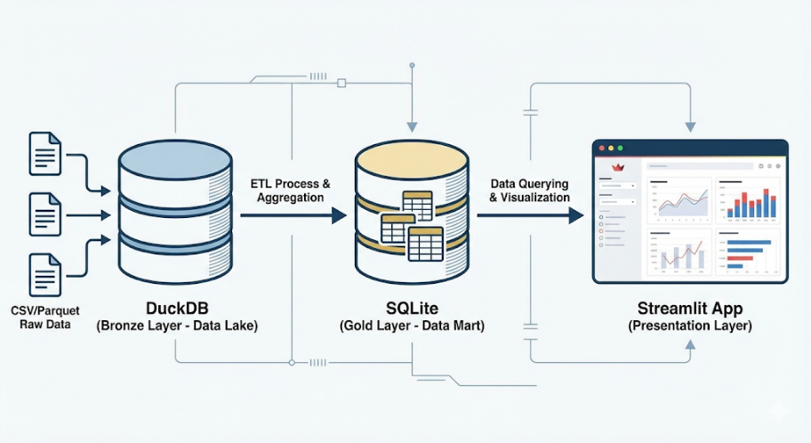
- שכבת התצוגה (Presentation Layer - Streamlit): הדאשבורד הוא אפליקציית Web שנבנתה ב-Streamlit. הארכיטקטורה מחייבת שהדאשבורד יתחבר אך ורק לקובץ ה-SQLite. הדאשבורד אינו מכיר את הנתונים הגולמיים ואינו מבצע חישובים עסקיים, אלא מתמקד בויזואליזציה (Matplotlib, Plotly, Seaborn) ואינטראקציה עם המשתמש (סינון, Drill-Down).

מבנה הקוד: הקוד מחולק לשני רכיבים נפרדים לחלוטין:
- Back-End Script: אחראי על יצירת הטבלאות, הרצת השאילתות האנליטיות, ועדכון מסד הנתונים SQLite.
- Front-End Script: אחראי על ממשק המשתמש, טעינת הנתונים ל-Cache של הדפדפן, והצגת הגרפים.
תיאור סכמתי של הדאשבורד (Wireframe) :
הדאשבורד מעוצב בממשק משתמש נקי ואינטואיטיבי המורכב משלושה אזורים קבועים:
- סרגל ניווט צדדי (Sidebar): מאפשר מעבר מהיר בין נושאי הניתוח (Overview, Product, Geo, Macro) וגישה למנגנון המשוב.
- אזור הכותרת וההסבר (Header & Explanation): בראש כל עמוד מופיעה כותרת השאלה ותיבת הסבר ("Explain Box") המתארת את המשמעות העסקית של הניתוח המוצג.
- אזור התוכן המרכזי (Main Content):
- מדדי KPI: מספרים גדולים בראש העמוד למתן "שורה תחתונה" מהירה.
- פילטרים: אפשרויות סינון (Dropdown, Slider) למשתמש.
- ויזואליזציה מרכזית: הגרף הנבחר.
- טבלת נתונים: פירוט הנתונים הגולמיים לצורך העמקה.

פירוט הויזואליזציות והבחירות העיצוביות:
בכל מסך בדאשבורד בחרנו ויזואליזציה שתענה בצורה הטובה ביותר על השאלה העסקית:
Q1: עקרון פרטו (80/20) – יעילות מלאי
- הויזואליזציה: גרף קו (Line Chart) המציג את האחוז המצטבר של המכירות.
- מה רואים? את קצב הצטברות המכירות ככל שמוסיפים מוצרים.
- למה נבחרה? כדי להמחיש ויזואלית את "הברך" של הגרף – הנקודה שבה מעט מוצרים (כ-20%) מייצרים את רוב ההכנסה (כ-80%), מה שמאפשר למנהלים להתמקד במוצרי הליבה.
Q2: צמיחת מוצרים מתכלים (YoY)
- הויזואליזציה: מדדי KPI (מספרים גדולים) וגרף עמודות ל-20 המובילים.
- מה רואים? השוואה באחוזים בין מכירות 2016 ל-2017 במוצרים מתכלים.
- למה נבחרה? ה-KPIs בראש העמוד נותנים "שורה תחתונה" מיידית למנהל (מה הצמיחה הממוצעת?). גרף העמודות מאפשר לדרג את החנויות מהטובה לגרועה ביותר מבחינת צמיחה.
Q3: העדפות אזוריות (Top 3)
- הויזואליזציה: שילוב של גרף עמודות (Bar Chart) ו-Word Cloud (ענן מילים).
- מה רואים? את 3 הקטגוריות הנמכרות ביותר בכל עיר שנבחרה.
- למה נבחרה? גרף העמודות מאפשר השוואה כמותית מדויקת בין הקטגוריות המובילות בעיר ספציפית. ענן המילים נותן תמונה ויזואלית מהירה ואינטואיטיבית של הקטגוריות השולטות.
Q4: גודל סל ממוצע (Basket Size)
- הויזואליזציה: גרף עמודות וסליידר אינטראקטיבי.
- מה רואים? כמה פריטים בממוצע קונה לקוח בכל עסקה, בחלוקה לערים.
- למה נבחרה? מאפשרת לזהות יעילות מכירה. הסליידר מאפשר למשתמש לשלוט בעומס המידע ולהציג רק את ה-Top N ערים הרלוונטיות לו.

Q5: השפעת חגים (מקומי מול לאומי)
- הויזואליזציה: גרף פיזור אינטראקטיבי (Scatter Plot) עם קו אלכסון (Plotly).
- מה רואים? כל נקודה היא עיר. ציר X מייצג מכירות בחג לאומי, ציר Y מכירות בחג מקומי.
- למה נבחרה? גרף פיזור הוא הכלי הטוב ביותר להשוואת שני משתנים (מכירות בחג לאומי מול מכירות בחג מקומי). האינטראקטיביות מאפשרת למשתמש לרחף מעל נקודה ולראות בדיוק איזו עיר היא מייצגת, וקו האלכסון מראה מיידית מי "ניצח" (מעל או מתחת לקו).
Q6: היררכיה גיאוגרפית (CUBE)
- הויזואליזציה: מנגנון Drill-Down דינמי (רדיו-באטן ותפריטי בחירה).
- מה רואים? מעבר מנתון כלל-ארצי, לנתון ברמת המחוז, ולבסוף פירוט ברמת העיר.
- למה נבחרה? כדי להציג את הכוח של ה-CUBE שיצרנו ב-SQL. במקום להציף את המשתמש במידע, נתנו לו כלי לחקור את הנתונים: להתחיל ברמת המדינה, לרדת לרמת המחוז, ולצלול לרמת העיר.
Q7: עונתיות (Seasonality)
- הויזואליזציה: גרף קו רב-שנתי (Time Series) וטבלת Pivot.
- מה רואים? ממוצע מכירות חודשי על פני השנים.
- למה נבחרה? כדי לזהות מגמות מחזוריות. גרף קו הוא הסטנדרט להצגת מגמות על ציר הזמן.

Q8: ניתוח מקרו-כלכלי (נפט ומכירות)
- הויזואליזציה: גרף ציר-כפול (Dual Axis Chart).
- מה רואים? קו אחד למכירות (במיליונים) וקו שני למחיר הנפט (בדולרים).
- למה נבחרה? מכיוון שמדובר בשני משתנים עם סדרי גודל שונים לחלוטין (מחיר נפט בדולרים בודדים מול מכירות במיליונים), גרף ציר-כפול הוא הדרך היחידה להציג את הקורלציה ביניהם על אותו ציר זמן ולזהות את הקשר ההפוך (כשהנפט יורד, המכירות עולות).

חלוקת עבודה ותחומי אחריות
העבודה על הפרויקט התבצעה ברובה במודל של עבודה משותפת לאורך כל שלבי הפרויקט.
אופן העבודה המשותף:
- ארכיטקטורה ותכנון: ביצענו סיעור מוחות משותף לגבי מבנה ה-Lakehouse, בחירת השאלות העסקיות ותכנון ממשק המשתמש (UI) של הדאשבורד.
- פיתוח ETL (Python + SQL): עבדנו יחד על בניית סקריפט ה-ETL (stage_e.py). שתינו התנסנו בכתיבת שאילתות מורכבות (Window Functions, CUBE) ב-DuckDB ובייצוא הנתונים ל-SQLite. כאשר נתקלנו בשגיאות, ביצענו Debugging משותף.
- פיתוח הדאשבורד (Streamlit): חילקנו בינינו את פיתוח המסכים השונים), אך אחר כך עברנו ביחד כדי לוודא ששתינו שולטות בלוגיקה ובמימוש.
התמודדות עם אתגרים וקשיים במהלך הפרויקט
במהלך העבודה נתקלנו במספר אתגרים טכניים ולוגיים, איתם התמודדנו בדרכים הבאות:
עבודה במקביל על אותו קובץ קוד (dashboard.py) יצרה לעיתים התנגשויות.
אבל הקפדנו על תקשורת וביצענו סנכרון ידני בסיום כל סשן עבודה כדי לוודא שהגרסה הסופית תקינה.

